PLAN DE ADECUACIÓN AMBIENTAL - PAA

Descripción de la zona o área de influencia:

DEPARTAMENTO | Cundinamarca
MUNICIPIO | Facatativá
VEREDA | Mancilla
ZONA DE VIDA | Bosque húmedo montano bajo bh-MB
MICROCUENCA | Río Botello
PRECIPITACIÓN (MM/AÑO) | 1000 – 2000 mm/año
TEMPERATURA PROMEDIO | 12 – 18 °C

- Información del Predio:

NOMBRE DEL PREDIO | El Eden
ÁREA DEL PREDIO SEGÚN: | Certificado de Tradición y Libertad | ha
 | IGAC | ha
COORDENADAS GEOGRÁFICAS | 4º52’22.2’’ N | 74º20’05.1’’ O
ALTITUD | 2.817 m.s.n.m.
FOLIO DE MATRÍCULA INMOBILIARIA
CÉDULA CATASTRAL | 25269000200060134000
ÁREA VINCULADA AL PROGRAMA PSA CUNDINAMARCA
- ÁREAS EN CONSERVACIÓN | 1,14 ha
- ÁREAS EN RESTAURACIÓN O RECONVERSIÓN | 0 ha
CATEGORÍA PRIORIZACIÓN AIE | Media
PERSONA RESPONSABLE DE SUSCRIBIR EL ACUERDO | Edgar Antonio Espinosa Nova

- Descripción del predio:
El señor Edgar Antonio Espinosa Nova, dueño del predio El Eden, acompaña al equipo a recorrer su predio, manifestando voluntad en la vinculación del programa y ser beneficiario del Pago por Servicios Ambientales.
Por parte de equipo se realiza la socialización, se le da a conocer aspectos tales como: funcionamiento del acuerdo colectivo, etapas, tipo de beneficios, documentación y requisitos para la vinculación, objetivos y metas del programa.
El área total del predio son 6 has.
EL predio colinda al norte con lote 1 de la propietaria Jaidit Espinosa Nova (hermana), al sur con El Recuerdo, El Cedro, Villa Xilena, EL Manantial, El Tronquito y El Urapan, al occidente con Las Margaritas y al oriente con Santa Rosa.
Dos tercios del predio colinda al sur con la Quebrada Siberia, la ronda se encuentra protegida por abundante vegetación, sin embargo, en varios tramos no hay cercado, lo que permite el paso del ganado, adicionalmente se evidenciaron residuos sólidos dentro de la fuente hídrica.
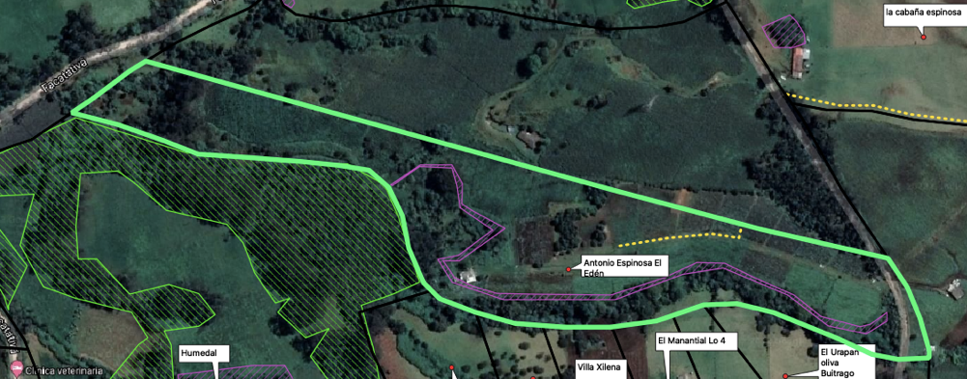
Imagen 1. Ubicación del predio El Edén.
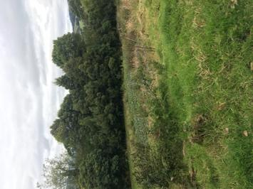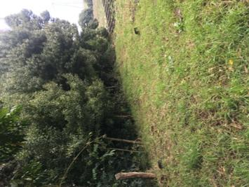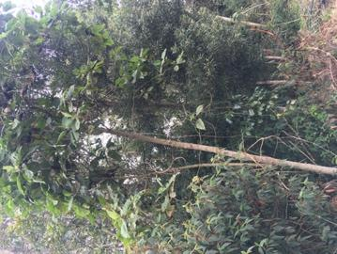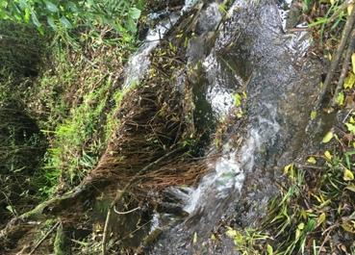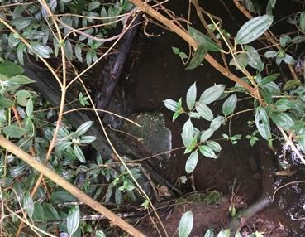
Imagen 2. Zona de bosque ripario, Quebrada Siberia.
La franja norte del predio está cubierta por cultivos de papa, calabaza y una gran parte de fresa.
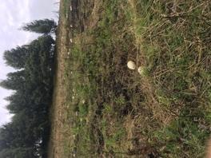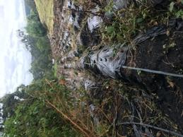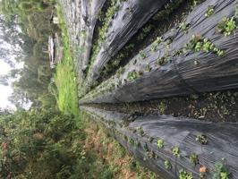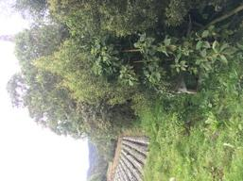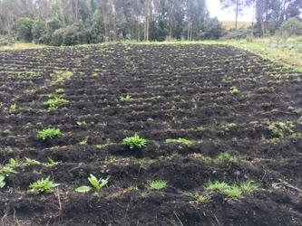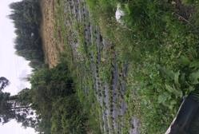
Imagen 3. Cultivos

El predio cuenta con 10 cabezas de ganado par producción lechera
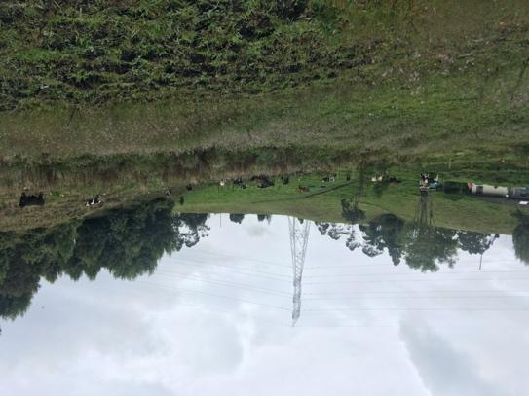
Imagen 4. Ganadería
Dentro de los tipos de contaminantes del bosque ripario, se encontraron heces de animales y residuos sólidos, tales como botellas plásticas, bolsas, canecas y mangueras.
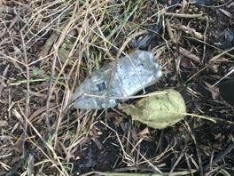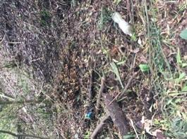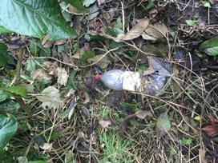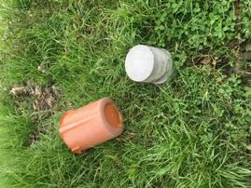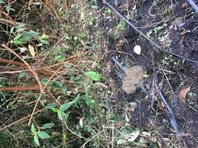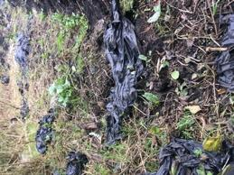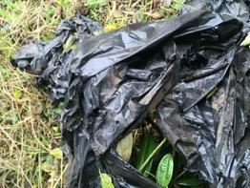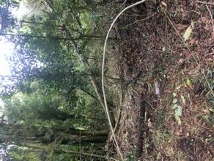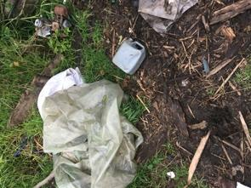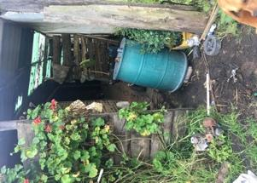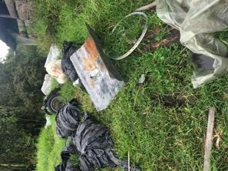
Imagen 5.Evidencia de contaminación.
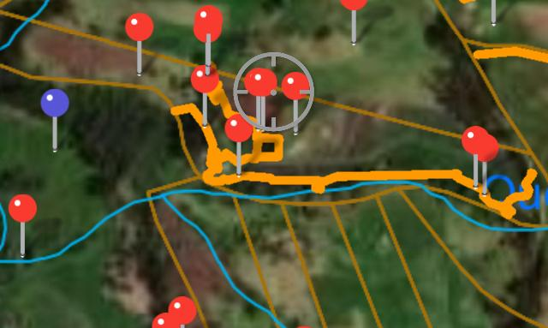
Imagen 6. Trazado avenza posibles implementaciones.

Convenciones – Propuesta de acción teniendo en cuenta el recorrido
Línea naranja: área a conservar

Plan de acción:

Propuesta de acciones de conservación a implementar para controlar los tensionantes identificados. A continuación, se presenta un ejemplo:

Actividad 1. Instalación o mejoramiento de cerca (Mixta: cercado de alambre sujeto a árboles nativos del predio o cualquier otro tipo de cerca) para evitar el posible ingreso de ganado del predio vecino al área de bosque que se destinará a preservación.
Indicador asociado | Metros lineales de cerca instalados o mejorados.
Cronograma de actividades | El propietario del predio cuenta con un término de 9 meses para ejecutar la actividad, a partir del momento en que la administración municipal le haga entrega del primer desembolso.
Fecha de entrega de la actividad concertada | Mes 9 antes de la finalización del acuerdo.
Actividad 2. Destinar el total de las áreas incluidas en el acuerdo, a procesos de restauración pasiva.
Indicador asociado | Número de hectáreas en procesos de restauración pasiva.
Cronograma de actividades | Esta actividad requiere que los propietarios eviten cualquier intervención en el área de destinada a procesos de restauración pasiva durante la vigencia del acuerdo.
Fecha de entrega de la actividad concertada | Mes de finalización del acuerdo.
Actividad 3. Realizar propagación de material vegetal
Indicador asociado | Número de plántulas o individuos arbóreos propagados.
Cronograma de actividades | Esta actividad requiere que los propietarios destinen un espacio y los insumos necesarios para realizar la propagación de material vegetal para la posterior plantación en zonas de conservación o restauración.
Fecha de entrega de la actividad concertada | Mes de finalización del acuerdo.

- Información del incentivo:

Objeto del incentivo | Conservación
Área objeto del incentivo | 1,14 ha
Uso del suelo acordado área del incentivo | El destino de uso acordado será de preservación de la cobertura vegetal
Valor del incentivo | UN MILLON DIECINUEVE MIL QUINIENTOS CATORCE PESOS M/CTE ($ 1’019.514)
Duración del acuerdo | 1 año, prorrogable según evolución del proyecto
Forma de pago | Dos pagos iguales por un valor de QUINIENTOS NUEVE MIL SETECIENTOS CINCUENTA Y SIETE PESOS M/CTE ($509.757) uno a la formalización y perfeccionamiento del acuerdo tipo contrato y otro pago, a la finalización del tiempo acordado, previa verificación por parte del municipio de las condiciones pactadas.

